PENGESAHAN UJIAN SKRIPSI

Diterima oleh Panitia Ujian Skripsi Fakultas Ilmu Pendidikan Universitas Negeri Makassar dengan SK Dekan No. 7500/UN36.4/PP/2012, Tanggal 12 November 2012 untuk memenuhi sebagian persyaratan memperoleh gelar Sarjana Pendidikan pada Program Studi Pendidikan Guru Pendidikan Anak Usia Dini (PGPAUD) pada hari Jum’at tanggal 23 November 2012.

Disahkan Oleh
An. Dekan
PD. Bidang Akademik,

Drs. M. Ali Latif Amri, M.Pd
NIP.19611231 198702 1 045

Panitia Ujian :
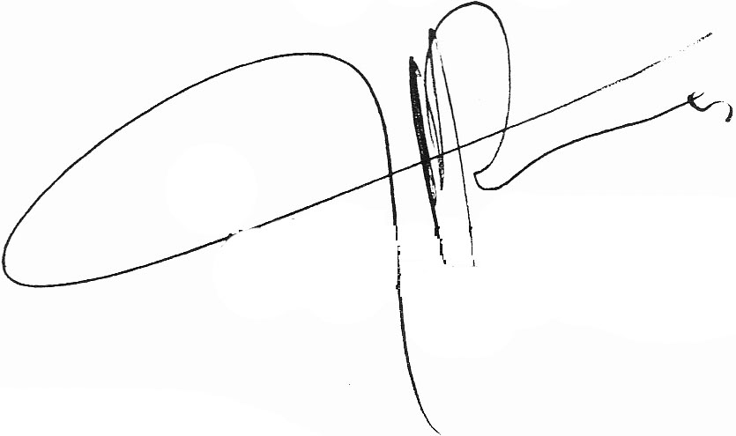
- Ketua : Drs. Muh Faisal, M.Pd (.............................)
- Sekretaris : Arifin Manggau, S.Pd., M.Pd (.............................)
- Pembimbing I : Dra. Sri Sofiani, M.Pd (.............................)
- Sekretaris : Syamsuardi, S.Pd., M.Pd (.............................)
- Penguji I : Dra. Kartini Marzuki, M.Si (.............................)
- Penguji II : Dra. Istiyani Idrus, M.Si (.............................)

PERSETUJUAN PEMBIMBING
Judul : “Penanganan Perilaku Agresif Anak di Taman Kanak-Kanak Nurul Huda Kota Parepare”.
Atas nama saudari:
Nama : Jumiati. S
Nim : 084 924 218
Prodi : Pendidikan Guru Pendidikan Anak Usia Dini (PGPAUD)
Fakultas : Ilmu Pendidikan Universitas Negeri Makassar
Setelah diperiksa dan diujikan, telah memenuhi syarat untuk memperoleh gelar sarjana Pendidikan (S.Pd) pada Fakultas Ilmu Pendidikan Program Studi Pendidikan Guru Pendidikan Anak Usia Dini Universitas Negeri Makassar yang dilaksanakan pada hari Jum’at Tanggal 23 November 2012 dan telah dinyatakan LULUS.

Makassar, November 2012
Menyetujui:
Pembimbing I Pembimbing II

Dra.Sri Sofiani, M.Pd Syamsuardi, S.Pd., M.Pd
Nip.19530202 198010 2 001 Nip. 19830210 200812 1 002

Mengetahui
Ketua Prodi PGPAUD FIP UNM

Dra.Sri Sofiani, M.Pd
Nip.19530202 198010 2 001

